

**Đại học công nghiệp Tp Hồ Chí Minh**

**Khoa công nghệ thông tin**

**Báo cáo tiểu luận**

**Môn học: QUẢN LÝ DỰ ÁN**

**Giảng Viên: Đặng Thị Thu Hà**

**Lớp: DHKTPM14BTT**

**Đề tài: Phần mềm quản lý lao động SKD**

***SVTH****:* ***Lớp****:*

*19440351- Phan Thanh Dân DHKTPM15ATT*

*19471711-Văn Anh Khoa DHKTPM15ATT*

*19476471-Nguyễn Hoàng Sang DHKTPM15ATT*

*…*

*TPHCM, ngày 12 tháng 11 năm 2021*

Mục lục

BẢNG ĐÁNH GIÁ 4

CHƯƠNG I. GIỚI THIỆU TỔNG QUAN VỀ DỰ ÁN 5

1. Thông tin của dự án 5

1.1. Tên dự án 5

1.2. Mô tả dự án: 5

1.3. Mục tiêu của dự án 5

1.4. Tính khả thi của dự án 5

2. Các bên tham gia dự án 5

2.1. Chủ đầu tư 5

2.2. Chuyên gia 5

2.3. Khách hàng 5

2.4. Các nhà đầu tư 5

3. Khởi động dự án 5

3.1. Hợp đồng dự án 5

CHƯƠNG II. KẾ HOẠCH THỰC HIỆN DỰ ÁN 6

1. Bảng WBS 6

2. Kế hoạch chất lượng 6

3. Kế hoạch đối phó rủi ro 7

4. Kế hoạch nguồn nhân lực 8

CHƯƠNG III. THỰC HIỆN DỰ ÁN 9

1. Kiểm soát tiến độ 9

2. Báo cáo hiệu suất 10

3. Kiểm soát hiệu quả của mỗi thành viên 11

4. Kiểm soát chất lượng 12

5. Xử lý các rủi ro 13

6. Giài quyết các yêu cầu thay đổi 14

CHƯƠNG IV. KẾT THÚC DỰ ÁN 15

1. Bàn giao dự án 15

2. Thanh lý hợp đồng 15

3. Bài học kinh nghiệm 15

BẢNG ĐÁNH GIÁ

|  |  |  |
| --- | --- | --- |
| **STT** | **Nội dung** | **Điểm** |
| 1 | Tham gia tích cực vào các buổi họp, phối hợp với các thành viên trong nhóm, thực hiện công việc của dự án đúng thời gian quy định | 10 |
| 2 | Khả năng ra quyết định và phân tích các vấn đề kinh doanh phức tạp dựa trên dự án | 10 |
| 3 | Viết được tài liệu dự án | 10 |

1. GIỚI THIỆU TỔNG QUAN VỀ DỰ ÁN
   1. Thông tin của dự án
      1. Tên dự án

* Xây dựng phần mềm hệ thống quản lý lao động SKD
  + 1. Mô tả dự án:
* Vấn đề quan tâm: Là tiết kiệm chi phí, thời gian để quản lý nhân viên. Cụ thể: Lập phần mềm quản lý nhân viên
* Kiến thức cần dùng đó là về lập trình.
* Kịch bản: Với sự phát triển ngày càng lớn mạnh của các tập đoàn thì dẫn đến việc sẽ có rất nhiều nhân viên, để bỏ thời gian và công sức để quản lý theo cách nguyên thủy thì quá tốn kém, cho nên nhu cầu cần có một phần mềm để quản lý nhân viên một cách cụ thể, ngắn gọn và nhân viên có thể tự thực hiện được.
* Tiêu chí của dự án:
  + Các chức năng cần có của một phần mềm quản lý nhân viên
  + Điều tra thực tế, tìm hiểu và nghiên cứu cụ thể đối tượng.
  + Thực hiện được các yêu cầu của khách hàng
    1. Mục tiêu của dự án:
* Xây dựng một phần mềm để “quản lý lao động SKD cho Công ty cổ xây dưng viễn đông SUNNY” nhằm tạo ra phần mềm quản lý nhân viên lao động chất lượng cao so với quản lý truyền thống, dễ quản lý, tìm kiếm, lưu trữ và báo cáo thống kê thông tin một cách dễ dàng và chính xác.
  + 1. Tính khả thi của dự án
  + Xác định, làm rõ được việc sở hữu các thông tin, dữ liệu hình thành trong quá trình cung cấp dịch vụ công nghệ thông tin và phương án quản lý, chuyển giao cho khách hàng;
  + Thời gian và tiến độ xây dựng, phát triển, hình thành dịch vụ công nghệ thông tin;
  + Yêu cầu về các phát sinh trong quá trình triển khai, sử dụng phần mềm quản lý dự án xây dựng;
  + Xác định yêu cầu về chất lượng dịch vụ công nghệ thông tin; yêu cầu về kỹ thuật, công nghệ để đáp ứng yêu cầu chất lượng dịch vụ; yêu cầu, điều kiện về khả năng kết nối, liên thông với ứng dụng, hệ thống thông tin khác; mô tả yêu cầu cần đáp ứng của phần mềm nội bộ; yêu cầu về an toàn bảo mật thông tin, dữ liệu và các yêu cầu khác;
  1. Các bên tham gia dự án
     1. Chủ đầu tư
* Công ty phát triển và thiết kế ứng dụng phần mềm ThreePerson.
* Điện thoại: 0399522133
* Email: congty@threeperson.com.vn
  + 1. Chuyên gia
* Có chuyên môn cao, được đào tạo từ các nước Nhật Bản, Thụy Điển đã nhiều năm giảng dạy và tư vấn và là chuyên gia tư vấn nhiều dự án lớn trong nước và dự án quốc tế.
  + 1. Khách hàng
* Công ty cổ xây dưng viễn đông SUNNY
* Email: building@sunny.com.vn
  + 1. Các nhà đầu tư
* Công ty cổ phần tập đoàn MASAN
* Công ty cổ phần dược Hậu Giang
  1. Khởi động dự án
     1. Hợp đồng dự án

1. Bên mời thầu (sau đây gọi là Bên A):

Tên giao dịch: Phần mềm quản lý dự án lao động

Đại diện (hoặc người được ủy quyền) là: Ông/Bà: Trương Chí Phúc Chức vụ: Giám đốc

Địa chỉ: Tầng 8 Tòa Cao Ốc NovaLand, 158 Lê Thánh Tông , P.Trung Văn, Q.Nam Từ Liêm, Tp.Hà Nội

Tài khoản: 1822447775889999

Điện thoại:0808588989 Fax:5282369844

Email:lienhe@NamThanh.com.vn

2. Nhà đầu tư (sau đây gọi là Bên B): Công ty cổ xây dưng viễn đông SUNNY

Tên giao dịch: Phần mềm quản lý dự án lao động

Đại diện (hoặc người được ủy quyền) là: Ông/Bà: Đoàn Ngọc Hải Chức vụ: Giám đốc

Địa chỉ: Tầng 9 Bitexco Tower, 2 Hải Triều, P.Bến Nghé, Q.1, Tp.HCM

Tài khoản: 8222253333599999

Điện thoại:0909995522 Fax:9456826578

Email: : building@sunny.com.vn

Điều 1. Khối lượng công việc và tổng mức đầu tư của dự án

1. Khối lượng công việc: Bên B phải tổ chức thực hiện dự án với khối lượng công việc đã được quy định trong HSMT (hoặc HSYC),

HSDT (hoặc HSĐX), kết quả lựa chọn Nhà đầu tư, kết quả đàm phán thực hiện hợp đồng, đảm bảo đúng tiến độ, chất lượng và các thỏa thuận khác trong hợp đồng.

2. Tổng mức đầu tư của dự án (A)= 450.000.000 VNĐ (bằng giá trị xây dựng công trình + Giá trị bồi thường GPMB); trong đó:

Giá trị xây dựng phần mềm (M1):................... đồng;

Giá trị bồi thường GPMB (M2):..................... đồng;

Trường hợp giá trị bồi thường GPMB thực tế thấp hơn mức M2 thì phần chênh lệch được nộp vào ngân sách nhà nước;

trường hợp cao hơn mức M2 thì bên B phải chịu trách nhiệm bù phần thiếu hụt.

Điều 2. Bảo đảm thực hiện đầu tư dự án

1. Bên B phải thực hiện một trong các biện pháp như đặt cọc, ký quỹ, nộp thư bảo lãnh theo quy định trong HSMT (hoặc HSYC) để bảo đảm bên A nhận được bảo đảm thực hiện đầu tư dự án trước khi hợp đồng thực hiện dự án có hiệu lực.

Điều 3. Thời gian và tiến độ thực hiện hợp đồng

1. Thời gian thực hiện hợp đồng và khởi công dự án

Bên B phải hoàn thành toàn bộ công việc theo nội dung của hợp đồng trong 81 ngày kể từ ngày hợp đồng có hiệu lực

Điều 4. Thanh lý hợp đồng

1. Hợp đồng được thanh lý trong trường hợp:

- Các bên hoàn thành các nghĩa vụ theo Hợp đồng đã ký;

- Hợp đồng bị chấm dứt theo quy định tại Điều 18 và Điều 19 của Hợp đồng này.

2. Việc thanh lý hợp đồng phải được hoàn tất trong thời hạn 15 ngày kể từ ngày các bên tham gia hợp đồng hoàn thành các nghĩa vụ theo hợp đồng hoặc

hợp đồng bị chấm dứt

Điều 5. Điều khoản chung

1. Hợp đồng này có hiệu lực kể từ ngày 16 tháng 8 năm 2021 (hoặc thời điểm cụ thể khác do các bên thỏa thuận) sau khi bên A

đã nhận được bảo đảm thực hiện dự án của bên B.

2. Hai bên cam kết thực hiện đúng những điều đã quy định trong Hợp đồng này;

ĐẠI DIỆN BÊN A ĐẠI DIỆN BÊN B

Chức vụ Chức vụ

(Ký tên, đóng dấu) (Ký tên, đóng dấu)

1. KẾ HOẠCH THỰC HIỆN DỰ ÁN
   1. Bảng WBS

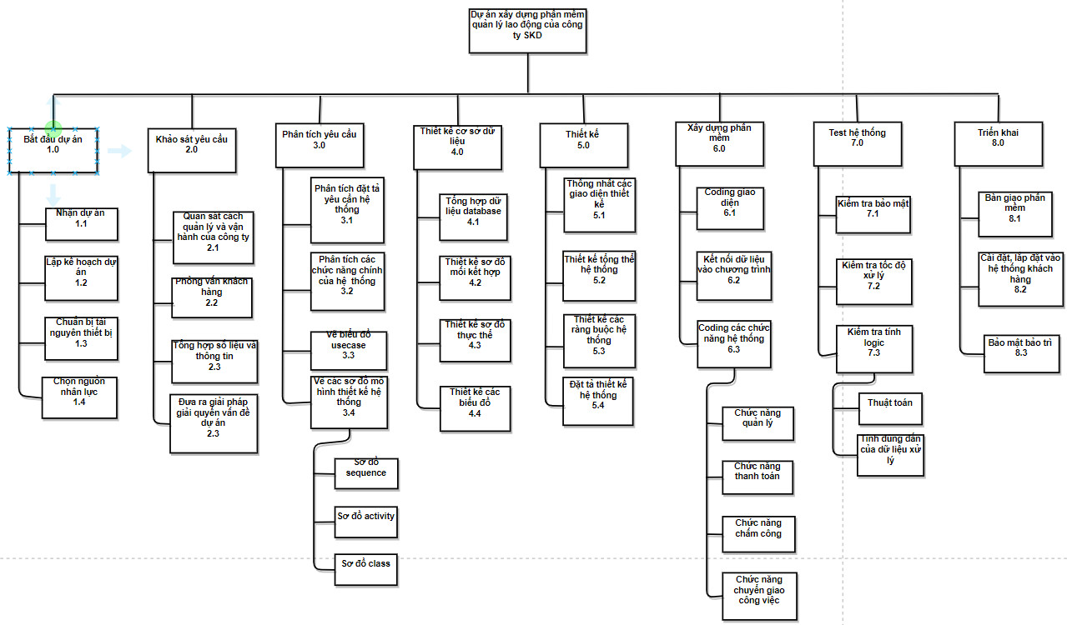

Phân bổ thời gian công việc:

* 1. Kế hoạch chất lượng
     + Bộ phận: Tổ quản lý chất lượng

- Dự án: Xây dựng phần mềm quản lý lao động SKD

- Chịu trách nhiệm: Nguyễn Hoàng Sang

- Vai trò: Tổ trưởng tổ quản lý chất lượng

* + - Quyết định tiêu chuẩn

- Tính chức năng

* + - * + Người có tài khoản mới đăng nhập vào hệ thống được
        + Phù hợp với yêu cầu của khách hàng
        + Phân quyền đăng nhập cho hệ thống
        + Đưa ra kết quả chính xác với hiệu quả cao

- Tính tin cậy

* Đảm bảo tính bảo mật cho dữ liệu
* Đảm bảo tính toàn vẹn dữ liệu
* Đảm bảo tính sẵn sang
* Đảm bảo tính chống thoái thác

- Tính hiệu quả

* Phần mềm phải đạt nhu cầu, dễ cài đặt
* Phần mềm hoạt động trơn tru, xử lý nhanh
* Đầy đủ mọi chức năng
* Tài nguyên được sử dụng hiệu quả

- Khả năng bảo trì, bảo hành

* Bộ phận tester và lập trình viên đảm bảo có thể phân tích và sửa chữa khi phần mềm xảy ra lỗi
* Chính sách bảo hành hợp lý.
* Hoạt động 24/24, để hỗ trợ kịp thời khi phần mềm có lỗi bất chợt.

- Môi trường

* Phần mềm thích nghi trên Window và MAC OS

- Tính khả dụng

* Phần mềm phải dễ hoạt động và sử dụng
* Bố cục giao diện đơn giản và dễ thao tác
* Đầy đủ mọi chức năng
  + - Bộ phận Tester có vai trò rà soát, kiểm lỗi tất cả các kết quả được thực hiện và trong quá trình chuyển giao công việc
    - Quy trình đánh giá chất lượng

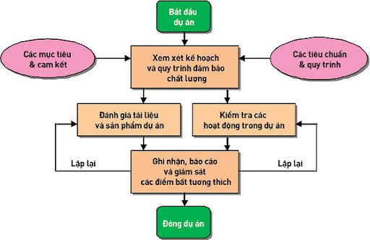

* 1. Kế hoạch đối phó rủi ro.

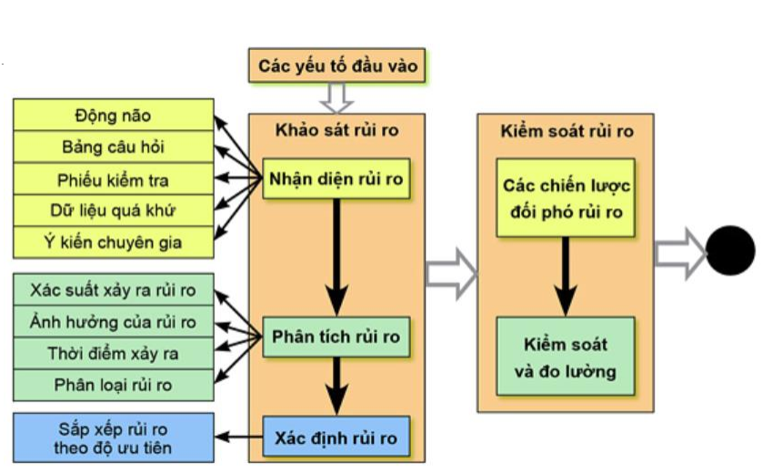

* 1. Kế hoạch nguồn nhân lực

Thành viên đội dự án:

* + - Tham gia dự án gồm:
      1. Nguyễn Hoàng Sang.
      2. Phan Thanh Dân.
      3. Văn Anh Khoa.
      4. Trần Thiên Long
      5. Hồ Hữu Nhân
      6. Nguyễn Chí Bảo

|  |  |  |  |  |  |  |  |
| --- | --- | --- | --- | --- | --- | --- | --- |
| MACI Chart | **Person** | | | | | | |
| Activity | | **Sang** | **Khoa** | **Dân** | **Nhân** | **Long** | **Bảo** |
| Khảo sát | Quan sát thực tiễn | **I** | **A,R** |  | **C** |  |  |
| Phỏng vấn khách hàng | **I** | **A,R** |  | **C** |  |  |
| Nghiệm thu số liệu | **I** | **A,R** |  | **C** |  |  |
| Phân tích chức năng | Chức năng quản lý nhân viên | **C,I** | **C** | **A,R** |  |  |  |
| Chức năng thanh toán | **C,I** | **C** | **A,R** |  |  |  |
| Chức năng quản lý thông tin | **A,R** | **C** |  |  |  |  |
| Chức năng quản lý cấp quyền | **A,R** | **C** |  |  |  |  |
| Chức năng quản lý tuyển dụng | **A,R** | **C** |  |  |  |  |
| Thiết kế cơ sở dữ liệu | Thiết kế sơ đồ thực thể | **C** |  | **I** |  | **A,R** |  |
| Thiết kế sơ đồ mối kết hợp | **C** |  | **I** |  | **A,R** |  |
| Thiết kế biểu đồ | **C,I** |  |  |  | **A,R** |  |
| Xây dựng phần mềm | Thiết kế giao diện | **I** |  | **C** | **A,R** |  |  |
| Lập trình hệ thống | **I** |  | **C** | **A,R** |  |  |
| Kết nối dữ liệu | **C,I** |  |  | **A,R** |  |  |
| Xử lý ràng buộc dữ liệu | **C,I** |  |  | **A,R** |  |  |
| Test | Kiểm tra các dữ liệu ràng buộc |  | **C,I** |  |  |  | **A,R** |
| Kiểm tra tính logic của hệ thống |  | **C,I** |  |  |  | **A,R** |
| Kiểm tra mức hệ thống |  | **C,I** |  |  |  | **A,R** |
| Chuyển giao | Bàn giao phần mềm | **A,R** |  |  |  |  | **C** |
| Hướng dẫn sử dụng | Hướng dẫn khách hàng sử dụng | **C** |  |  |  |  | **A,R** |
| Bảo trì, bảo hành | Bảo trì, khắc phục khi có sự cố xảy ra |  |  | **A,R** |  | **C** |  |

1. THỰC HIỆN DỰ ÁN
   1. Kiểm soát tiến độ
      * Kế hoạch dự án sẽ thực hiện trong 81 ngày (Thứ 7 Chủ Nhật đều làm)
      * Bắt đầu từ ngày 16/8/2021
      * Thời gian kết thúc:
      * Cập nhật tình trạng các hoạt động của dự án và quản trị thay đổi đối với các yêu cầu của tiến độ để đạt được tiến độ kế hoạch.
      * Xác nhận sự thay đổi tiến độ có thực sự xảy ra hay không, tác động đến những nhân tố gây ra sự thay đổi về tiến độ và xác định các giải pháp để duy trì tiến độ theo yêu cầu.
      * Có danh mục các công việc cần làm để thực hiện một cách chính xác

1. Thời gian tổng thể:

Tổng thời gian dự kiến là 90 ngày được chia.

Ngày bắt đầu: 16/8/2021

2. Thời gian chi tiết

* Giai đoạn 1: Khảo sát
* Người thực hiện:

1. Nguyễn Hoàng Sang

2. Văn Anh Khoa

3. Hồ Hữu Nhân

* Bảng chi tiết:

|  |  |  |  |
| --- | --- | --- | --- |
| Công việc | Số ngày làm | Ngày bắt đầu | Ngày kết thúc |
| Phỏng vấn khách hàng | 2 ngày | 16/8/2021 | 17/8/2021 |
| Quan sát thực tiễn | 4 ngày | 18/8/2021 | 21/8/2021 |
| Nghiệm thu số liệu | 1 ngày | 22/8/2021 | 22/8/2021 |

* Giai đoạn 2: Phân tích chức năng
* Người thực hiện:

1. Nguyễn Hoàng Sang

2. Văn Anh Khoa

3. Phan Thanh Dân

* Bảng chi tiết:

|  |  |  |  |
| --- | --- | --- | --- |
| Công việc | Số ngày làm | Ngày bắt đầu | Ngày kết thúc |
| Chức năng quản lý nhân viên | 3 | 23/8/2021 | 25/8/2021 |
| Chức năng thanh toán | 3 | 26/8/2021 | 28/8/2021 |
| Chức năng quản lý thông tin | 3 | 29/8/2021 | 31/8/2021 |
| Chức năng quản lý cấp quyền | 2 | 1/9/2021 | 2/9/2021 |
| Chức năng quản lý tuyển dụng | 3 | 3/9/2021 | 5/9/2021 |

* Giai đoạn 3: Thiết kế cơ sở dữ liệu
* Người thực hiện:

1. Nguyễn Hoàng Sang

2. Trần Thiên Long

3. Phan Thanh Dân

* Bảng chi tiết:

|  |  |  |  |
| --- | --- | --- | --- |
| Công việc | Số ngày làm | Ngày bắt đầu | Ngày kết thúc |
| Thiết kế sơ đồ thực thể | 2 | 6/9/2021 | 7/9/2021 |
| Thiết kế sơ đồ mối kết hợp | 2 | 8/9/2021 | 9/9/2021 |
| Thiết kế biểu đồ | 3 | 10/9/2021 | 12/9/2021 |

* Giai đoạn 4: Xây dựng phần mềm
* Người thực hiện:

1. Nguyễn Hoàng Sang

2. Hồ Hữu Nhân

3. Phan Thanh Dân

* Bảng chi tiết:

|  |  |  |  |
| --- | --- | --- | --- |
| Công việc | Số ngày làm | Ngày bắt đầu | Ngày kết thúc |
| Thiết kế giao diện | 5 | 13/9/2021 | 17/9/2021 |
| Lập trình hệ thống | 17 | 18/9/2021 | 4/10/2021 |
| Kết nối dữ liệu | 5 | 5/10/2021 | 9/10/2021 |
| Xử lý ràng buộc dữ liệu | 8 | 10/10/2021 | 17/10/2021 |

* Giai đoạn 5: Test
* Người thực hiện:

1. Văn Anh Khoa

2. Nguyễn Chí Bảo

* Bảng chi tiết:

|  |  |  |  |
| --- | --- | --- | --- |
| * Công việc | Số ngày làm | Ngày bắt đầu | Ngày kết thúc |
| Kiểm tra các dữ liệu ràng buộc | 2 | 18/10/2021 | 19/10/2021 |
| Kiểm tra tính logic của hệ thống | 3 | 20/10/2021 | 22/10/2021 |
| Kiểm tra mức hệ thống | 2 | 23/10/2021 | 24/10/2021 |

* Giai đoạn 6: Chuyển giao
* Người thực hiện:

1. Nguyễn Hoàng Sang

2. Nguyễn Chí Bảo

* Bảng chi tiết:

|  |  |  |  |
| --- | --- | --- | --- |
| * Công việc | Số ngày làm | Ngày bắt đầu | Ngày kết thúc |
| Bàn giao phần mềm | 1 | 25/10/2021 | 25/10/2021 |

* Giai đoạn 7: Hướng dẫn sử dụng
* Người thực hiện:

1. Nguyễn Hoàng Sang

2. Nguyễn Chí Bảo

* Bảng chi tiết:

|  |  |  |  |
| --- | --- | --- | --- |
| Công việc | Số ngày làm | Ngày bắt đầu | Ngày kết thúc |
| Hướng dẫn sử dụng | 1 | 26/10/2021 | 26/10/2021 |

* Giai đoạn 8: Bảo trì, bảo hành
* Người thực hiện:

1. Phan Thanh Dân

2. Trần Thiên Long

* Bảng chi tiết:

|  |  |  |  |
| --- | --- | --- | --- |
| Công việc | Số ngày làm | Ngày bắt đầu | Ngày kết thúc |
| Bảo trì, khắc phục khi có sự cố xảy ra | 5 | 27/10/2021 | 31/10/2021 |

* Bảng kế hoạch dự án ban đầu: 16/8/2021 (Gantt Chart)

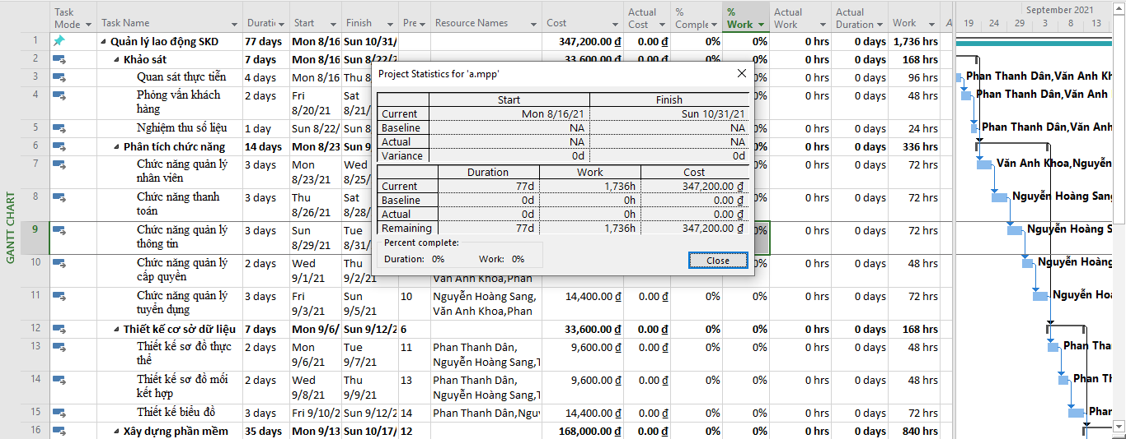

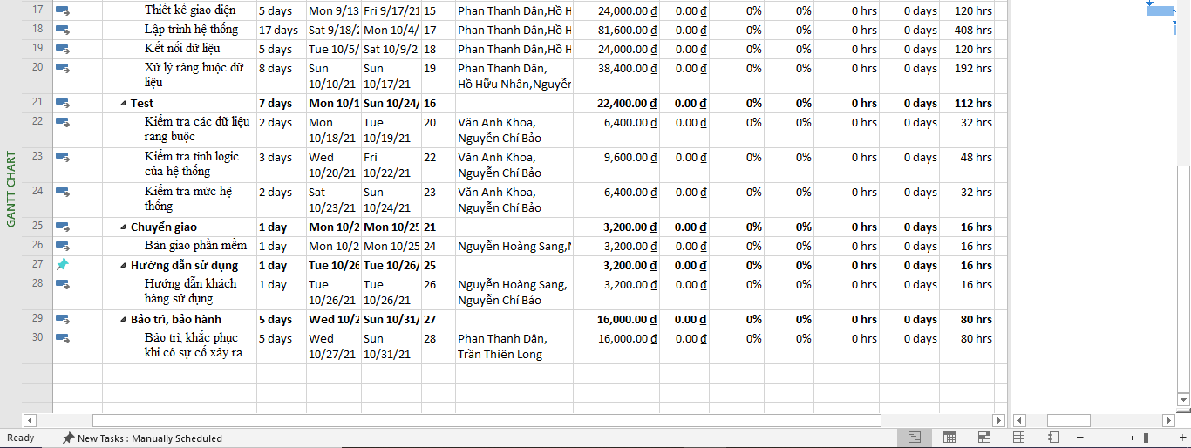

* Update project: Ngày 9/11/2021 (Gantt Chart)

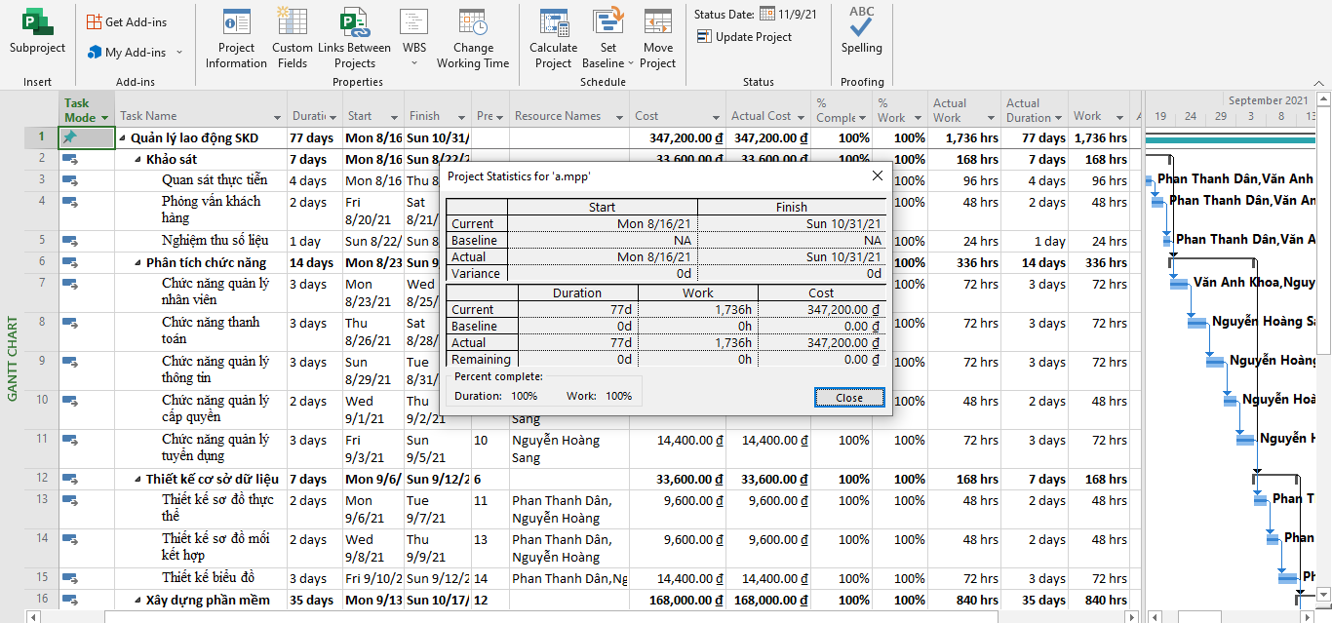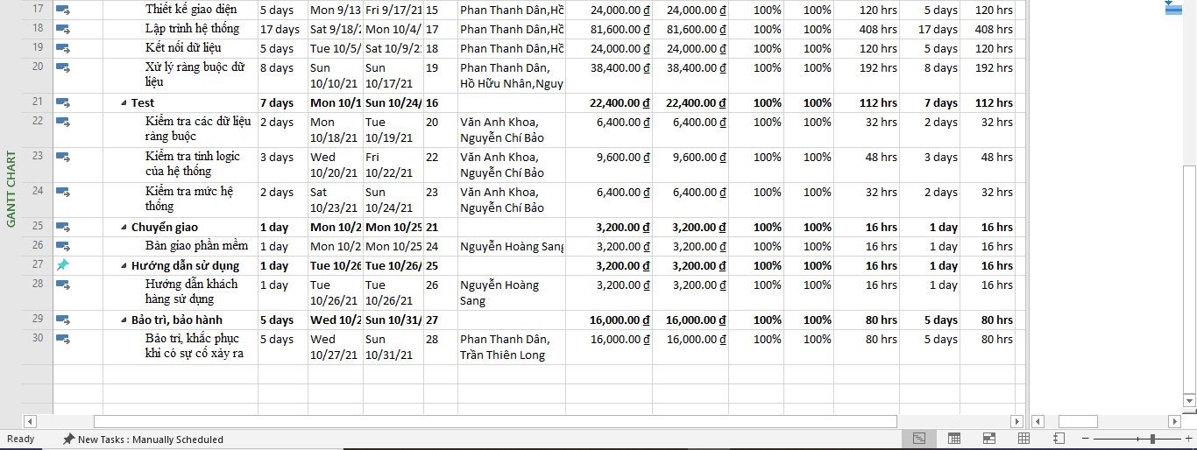

* **Task Usage**

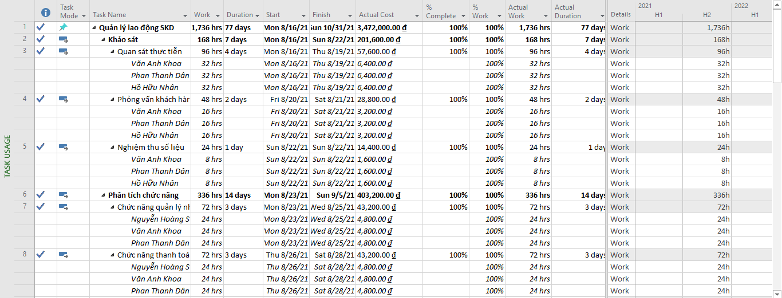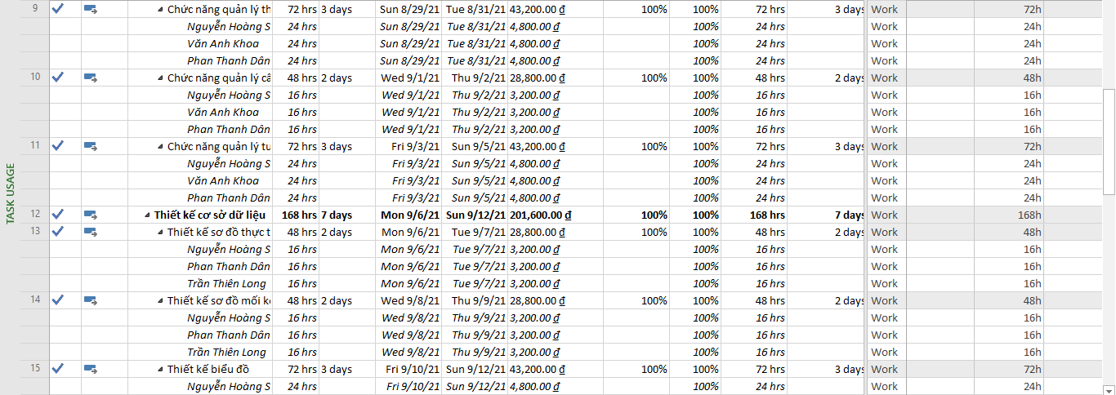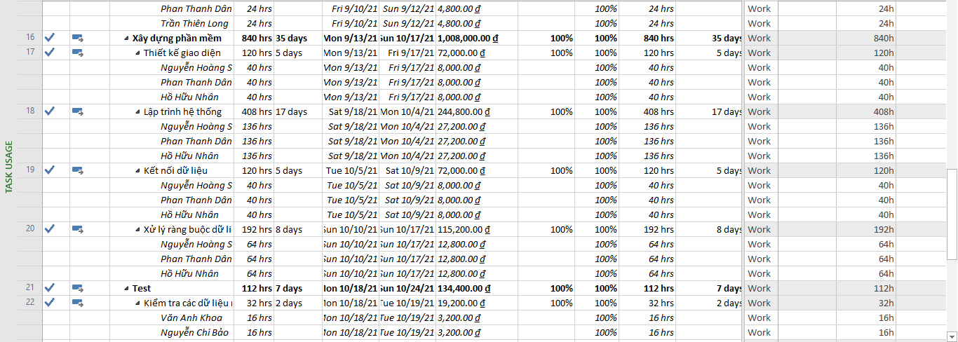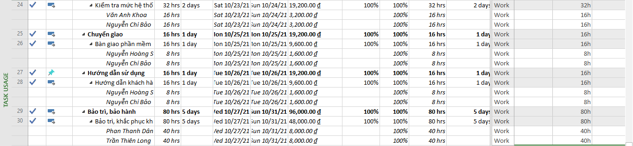

* 1. Báo cáo hiệu suất

- Các thành viên đang thực hiện với 100% hiệu suất

- Những cải tiến trong kỹ năng của cá nhân

+ Kỹ năng thuyết trình, diễn giải công việc của các cá nhân ngày càng nâng cao và hiệu quả.

+ Kỹ năng giao tiếp tốt hơn.

+ Kỹ năng giải quyết vấn đề hiệu quả.

+ Kỹ năng lắng nghe.

+ Cá nhân ngày càng có tầm nhìn tốt

- Những cải thiện trong năng lực toàn đội

+ Lắng nghe lẫn nhau

+ Xây dựng tầm nhìn xa

+ Phát huy sức mạnh của  
từng cá nhân

+ Giải quyết các vấn đề cùng nhau

- Tăng cường sự đoàn kết

+ Tin tưởng lẫn nhau

+ Tập trung vào giải pháp

+ Cố gắng từ những thành công nhỏ

+ Chia sẻ thành công

+ Lắng nghe lẫn nhau

- Giúp đỡ lẫn nhau để cải thiện hiệu suất tổng thể của dự án

- Cập nhật các yêu tố thay đổi của nhân sự trong DA

* 1. Kiểm soát hiệu quả của mỗi thành viên

|  |  |
| --- | --- |
| Tên | Ghi chú |
| Nguyễn Hoàng Sang | Thực hiện với 100% năng lực và các công việc được phân chia và yêu cầu được giao đều được thực hiện đúng và đầy đủ. |
| Văn Anh Khoa | Thực hiện với 100% năng lực và các công việc được phân chia và yêu cầu được giao đều được thực hiện đúng và đầy đủ. |
| Phan Thanh Dân | Thực hiện với 100% năng lực và các công việc được phân chia và yêu cầu được giao đều được thực hiện đúng và đầy đủ. |
| Trần Thiên Long | Thực hiện với 100% năng lực và các công việc được phân chia và yêu cầu được giao đều được thực hiện đúng và đầy đủ. |
| Hồ Hữu Nhân | Thực hiện với 100% năng lực và các công việc được phân chia và yêu cầu được giao đều được thực hiện đúng và đầy đủ. |
| Nguyễn Chí Bảo | Thực hiện với 100% năng lực và các công việc được phân chia và yêu cầu được giao đều được thực hiện đúng và đầy đủ. |

* 1. Kiểm soát chất lượng

- Thiết lập khung đảm bảo chất lượng

* Quy trình kiểm soát sửa đổi hiệu quả với team tester và lập trình viên
* Tập trung rà soát, kiểm tra chất lượng hoạt động
* Các phương pháp, tiêu chuẩn hướng dẫn hợp lý

|  |  |
| --- | --- |
| Hoạt động đảm bảo chất lượng | Công tác đảm bảo chất lượng |
| Kiểm tra và đánh giá tiến trình làm việc của dự án | Xem xét, kiểm tra tài liệu, kế hoạch và tiến trình làm việc có theo đúng yêu cầu của khách hàng |
| Kiểm tra và đánh giá các tài liệu, dữ liệu của dự án | Đảm bảo các tài liệu, dữ liệu được sử dụng trong dự án phải được chính xác, các kế hoạch quản lý phần mềm, các rủi ro, các yêu cầu về phần thiết kế hệ thống, các usecase |
| Đo lượng chất lượng làm việc | Xem xét kế hoạch và quy trình để đảm bảo chất lượng, các hoạt động trong dự án, và ghi nhận các ý kiến của lập trình viên, tester trong quá trình thực hiện. |
| Đánh giá và báo cáo chất lượng dự án | Luôn có các báo cáo về từng giai đoạn làm việc dựa trên mức độ đo để kiểm soát phần mềm. Đưa ra đánh giá cũng như những cải tiến về phần mềm |

* 1. Xử lý các rủi ro

LẬP BIỂU PHÂN TÍCH RỦI RO CỦA DỰ ÁN

|  |  |  |  |
| --- | --- | --- | --- |
| STT | Rủi ro | Xác xuất | Giải pháp |
| 1 | Phiên bản phần cứng, phần mềm thay đổi trong quá trình thực hiện dự án | 7% | Người mua nên yêu cầu phiên bản mới nhất hoặc giải pháp trọn gói phần mềm. |
| 2 | Không gặp gỡ được khách hàng khi có vấn đề cần trao đổi | 10% | Luôn bám sát được các yêu cầu của khách hàng, cần phải có những thông tin cụ thể của khách hàng để khi muốn trao đổi ta có thể liên lạc một các thuận lợi nhất |
| 3 | Biện pháp phòng ngừa thảm họa có thể không thể không như mong đợi | 5% | Chỉ ra yêu cầu rõ ràng và cụ thể, yêu cầu kịch bản kiểm tra hệ thống phòng ngừa thảm họa |
| 4 | Giao diện tới các hệ thống nội bộ và hệ thống bên ngoài có thể không hoàn toàn đúng hạn | 7% | - Bắt đầu sớm quy định chuẩn kết nối  - Cập nhật hệ thống lên chuẩn mới  - Làm việc ngay với các hệ thống bên ngoài để thống nhất chuẩn |
| 5 | Triển khai thử nghiệm có thể không đầy đủ cho việc xác định đảm bảo hiệu năng khi triển khai diện rộng | 10% | - Chuẩn bị kiểm tra và tuân theo kế hoạch thử nghiệm chi tiết, xác định những cấu phần quan trọng và những nghiệp vụ thiết yếu bắt buộc phải thử nghiệm  - Chấp nhận thực tế việc triển khai thí điểm sẽ không hoàn hảo và chỉ ra những gì cần sửa trước khi triển khai diện rộng cũng như những việc cần điều chỉnh sau đó |
| 6 | Giá cả các thiết bị kĩ thuật tăng lên quá so với dự kiến | 3% | Tiết kiệm và khắc phục vấn đề phải đầu tư các thiết bị mới |
| 7 | Phạm vị và yêu cầu có thể tăng dẫn đến thiếu kinh phí | 4% | - Mọi thay đổi về phạm vi sẽ phải qua tiến trình phê duyệt sự thay đổi và phải đảm bảo phù hợp với kinh phí được phê duyệt trước đó  - Đặt các mức ưu tiên cho yêu cầu nghiệp vụ và yêu cầu kĩ thuật vào tiến trình ra quyết định |
| 8 | Hệ thống có thể không đáp ứng nhu cầu hoặc mong đợi của người dùng | 9% | - Đảm bảo nhân viên ở các cấp tham gia vào việc tái thiết kế quy trình nghiệp vụ của hệ thống  - Huy động người dùng vào việc kiểm tra  - Thử nghiệm nhiều chức năng chính |
| 9 | Quy trình nghiệp vụ có thể thay đổi trong khi triển khai dự án công nghệ thông tin | 10% | - Ban quản lý cấp cao phải tham gia vào quá trình xây dựng chính sách để đảm bảo hiểu rõ được ảnh hưởng của bất kì thay đổi quan trọng nào  - Xây dựng các thay đổi cần thiết vào hệ thống thông qua quy trình quản lý thay đổi đã được phê duyệt |
| 10 | Nghiệm thu sản phẩm chậm hơn dự kiến | 13% | Căn cứ kế hoạch và hợp đồng đề nghị thanh lý hợp đồng |
| 11 | Ước lượng thời gian không đúng | 3% | Liên tục điều chỉnh kế hoạch phù hợp với những phát sinh |
| 12 | Có những yêu cầu nghiệp vụ đặt biệt mà dự án không thể đáp ứng | 5% | - Báo cáo lên ban quản lý dự án những vấn đề này để chỉ ra ảnh hưởng tới quy trình nghiệp vụ và chiến lược kinh doanh |
| 13 | Sự chuyển giao công việc giữa các thành viên trong nhóm không thống nhất | 7% | Cần phải có một quy trình làm việc thống nhất giữa các thành viên trong nhóm để thực hiện dự án một cách hiệu quả |

* 1. Giài quyết các yêu cầu thay đổi

**BƯỚC 1: KHÁCH HÀNG**

- Các yêu cầu, phản ảnh, khiếu nại của khách hàng về các vấn đề liên quan đến việc cung cấp và sử dụng phần mềm.

**BƯỚC 02: BAN KIỂM TRA**

- Tiếp nhận hồ sơ, thông tin của khách hàng.

- Phân loại thông tin phản ánh, trình lãnh đạo phòng.

- Quản lý, theo dõi kết quả giải quyết hồ sơ.

- Phản hồi kết quả giải quyết cho khách hàng trong phạm vị chức năng, quyền hạn.

- Tổng hợp báo cáo kết quả giải quyết và đề xuất giải pháp thực hiện các trở ngại.

**BƯỚC 03: TRƯỞNG BAN KIỂM TRA**

- Xem xét kết quả giải quyết của các Tổ nghiệp vụ và ý kiến phản hồi của các phòng, ban, đội.

- Tham mưu, đề xuất ý kiến với Ban Giám đốc

- Chuyển bộ phận chức năng *(Phòng Ban Đội)* tiếp kết giải quyết theo chức năng và  phản hồi kết quả giải quyết cho Ban Kiểm tra.

**BƯỚC 04: CÁC TỔ NGHIỆP VỤ BAN KIỂM TRA**

**-**Thực hiện theo chức năng, nhiệm vụ.

- Trình ký kết quả giải quyết bằng văn bản.

- Phản hồi khách hàng bằng văn bản.

**BƯỚC 05: CẬP NHẬT**

- Cập nhật kết quả giải quyết vào chương trình quản lý.

- Báo cáo Ban Giám đốc.

1. KẾT THÚC DỰ ÁN
   1. Bàn giao dự án

Bàn giao dự án vào ngày: 07/12/2020, tại X10.02, trường Đại học Công nghiệp Thành phố Hồ Chí Minh, chúng tôi gồm:

**BÊN** **A**:

Địa chỉ trụ sở chính: Tầng 8 Tòa Cao Ốc NovaLand, 158 Lê Thánh Tông, P.Trung Văn, Q.Nam Từ Liêm, Tp.Hà Nội

Đại diện bởi ông: Trương Chí Phúc

Chức danh: Giám đốc

Số điện thoại: 0808588989

Email: lienhe@NamThanh.com.vn

**BÊN** **B**:

Địa chỉ trụ sở chính: Tầng 9 Bitexco Tower, 2 Hải Triều, P.Bến Nghé, Q.1, Tp.HCM

Đại diện bởi ông: Đoàn Ngọc Hải

Chức danh : Giám đốc

Số điện thoại : 0909995522

Email: building@sunny.com.vn

Hai bên tiến hành bàn giao hệ thống và các sản phẩm liên quan cũng như kí kết thanh lý hợp đồng.

* 1. Thanh lý hợp đồng

- Bên B đã thực hiện đầy đủ các nội dung trong hợp đồng số: 1/1. ký ngày .... tháng .... năm .... ký với Bên A. Hai bên đã nghiệm thu sản phẩm, dịch vụ và thanh toán đầy đủ nghĩa vụ công nợ của hợp đồng trên.

- Hai bên đã hoàn thành đầy đủ các thủ tục nghĩa vụ như đã cam kết trong hợp đồng và không còn thắc mắc hay khiếu kiện về việc thực hiện nghĩa vụ của nhau.

- Biên bản thanh lý hợp đồng này được lập thành 04 bản, có giá trị pháp lý như nhau, mỗi bên giữ một bản, một bản lưu tại Công ty, một bản gửi đến phòng đăng ký kinh doanh TpHCM.

* 1. Bài học kinh nghiệm

- Có thêm kinh nghiệm khi làm dự án.

- Team work.

- Kỹ năng cá nhân hoàn thiện hơn.

- Giao tiếp và nhìn nhận vấn đề sâu sắc hơn.

- Hiểu thêm về cách vận hạnh và tiêu chuẩn của các nhà đầu tư.

- Nắm được các điều khoản, bộ luật cần thiết trong giao dịch dự án.

- Có thêm kinh nghiệm khi có rủi ro xảy ra.

- Xây dựng một bản kế hoạch làm việc rõ ràng.

- Duy trì các cuộc họp định kỳ.

- Xác định rõ vai trò của các thành viên trong dự án.